稀疏矩阵格式转换工具

用户使用说明

山东省计算中心
（国家超级计算济南中心）

目 录
1. 系统概述 3
2. 系统模块 3
3. 运行软硬件环境 3
4. 技术支持 3
5. 系统主要功能 3
5.1系统打开 3
5.1.1 安装软件包 3
5.1.2 登录系统 4
5.2 打开转换窗口 4
5.3 矩阵格式转换步骤 5
5.3.1 选择稀疏矩阵格式 5
5.3.2 选择输入文件并转换 6
5.3.3 结果预览和文件另存 6
5.4 窗口调整 7
6矩阵转换时各种输入文件要求 8
6.1 CC to ST 8
6.2 CR to ST 8
6.3 DIA to ST 8
6.4 HYB to ST 9
6.5 HB to ST 9
6.6 ST to CR、ST to CC、ST to DIA 9
6.7 ST to HYB 10

系统概述
稀疏矩阵格式转换工具的主要任务是实现主流的稀疏矩阵格式：行压缩CR(Compressed Row)/CSR(Compressed Sparse Row)、列压缩CC(Compressed Column)/CSC(Compressed Sparse Column)、对角线存储DIA(Diagonal)、HB(Harwell-Boeing)、HYB等格式与三元组ST(Sparse Triplet)/COO(Coordinate)格式之间的相互转换。
所以整个软件系统包含以下五种格式与ST格式的相互转换。
- CC格式与ST格式的相互转换；
- CR格式与ST格式的相互转换；
- DIA格式与ST格式的相互转换；
- HB格式与ST格式的相互转换；
- HYB格式与ST格式的相互转换；

系统模块
系统包括：转换窗口打开、文件打开、矩阵转换、文件保存、窗口设置等模块。

运行软硬件环境

技术支持
在使用本系统的过程中，如发现任何技术问题，可以拨打服务电话或发送邮件：

系统主要功能
- 转换窗口打开
- 稀疏矩阵格式的打开、转换与数据保存
- 文件窗口设置

5.1系统打开

5.1.1 安装软件包
- 安装安装包。出现系统图标。

图5-1 平台入口

5.1.2 登录系统
1. 点击系统图标，进入系统界面。
2. 系统界面。
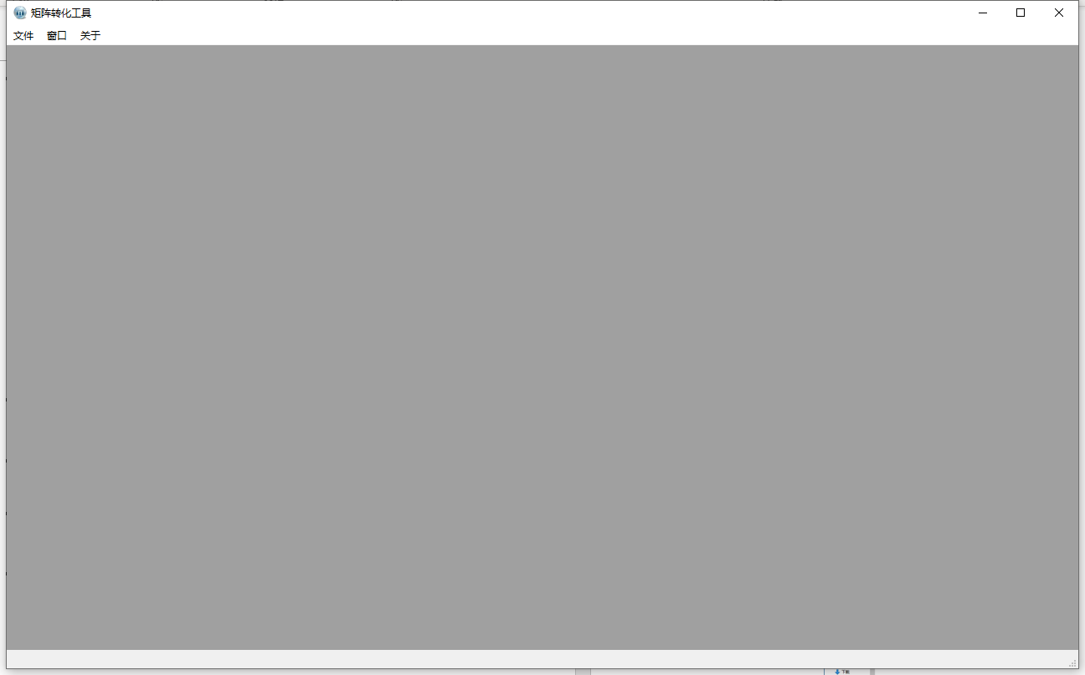
图5-2 系统界面

5.2 打开转换窗口
选择菜单栏中的文件-->打开，打开一个如下的转换窗口。
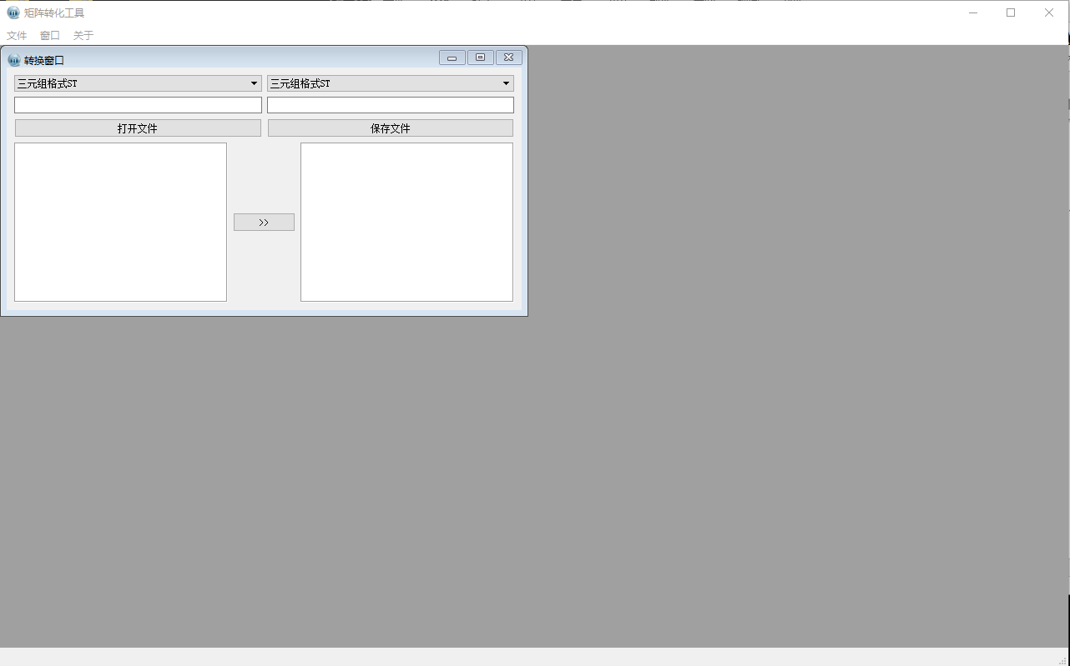
图5-3 转换窗口

5.3 矩阵格式转换步骤

5.3.1 选择稀疏矩阵格式
在左侧的下拉列表中选择将要转换的系数矩阵的格式，在右的下拉列表中选择将要转换成何种格式。
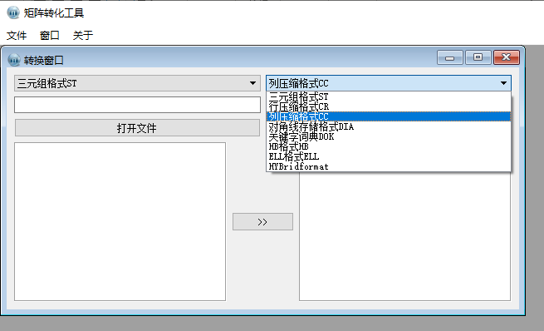图5-4 选择转换格式

5.3.2 选择输入文件并转换
点击左侧的打开文件按钮，选择一个文本格式的输入文件，并点击 [>>] 进行矩阵转换。
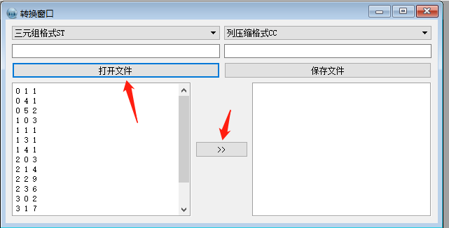
图5-5 输入文件打开和转换
点击转换按钮后根据提示选择输出文件保存路径

5.3.3 结果预览和文件另存
转换结束后将在右侧窗口显示输出文件预览，可点击右侧保存文件按钮，将输出文件保存在特定的目录下。
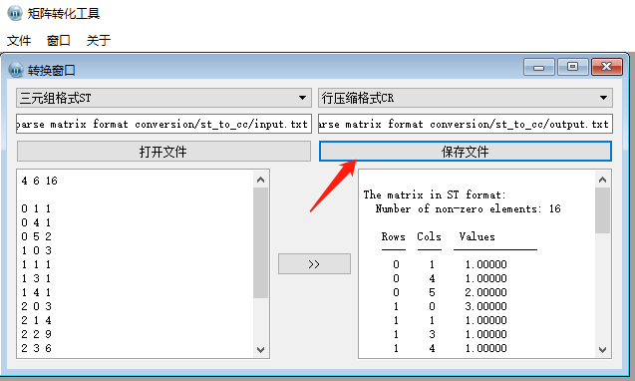
图5-6 结果预览

5.4 窗口调整
用户可根据需要打开多个转换窗口，窗口排列方式可根据需要调整为级联或平铺
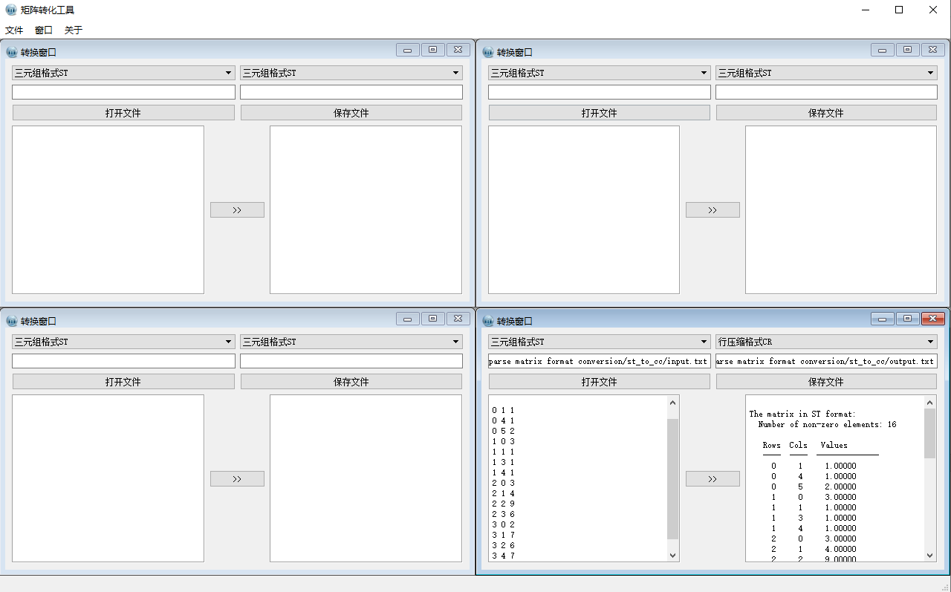
图5-7 平铺
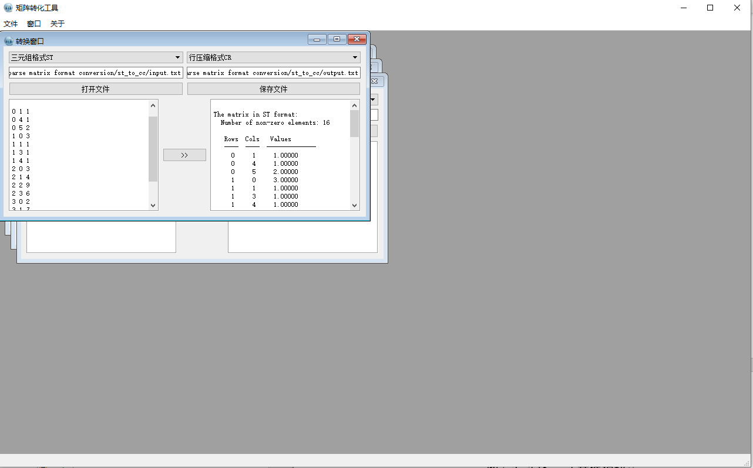
图5-8 级联

6矩阵转换时各种输入文件要求

6.1 CC to ST
输入文件一共由两个部分组成：

原矩阵信息
CC格式矩阵

第一行保存原矩阵信息，为三个整型数，分别表示：
原矩阵行数n_row、列数n_col、非零元个数n

第二行到文件结尾保存CC格式矩阵，表示为n行三列的二维矩阵，每一列的信息各表示：
第一列：CC格式矩阵行下标数组
第二列：CC格式矩阵非零元数组
第三列，CC格式矩阵列偏移数组，最后一个元素（第n_col+1个元素）为非零元个数

6.2 CR to ST
输入文件一共由两个部分组成：

原矩阵信息
CR格式矩阵

第一行保存原矩阵信息，为三个整型数，分别表示：

原矩阵行数n_row、列数n_col、非零元个数n

第二行到文件结尾保存CR格式矩阵，表示为n行三列的二维矩阵，每一列的信息各表示：

第一列：CR格式矩阵列下标数组
第二列：CR格式矩阵非零元数组
第三列，CR格式矩阵行偏移数组，最后一个元素（第n_row+1个元素）为非零元个数

6.3 DIA to ST
输入文件一共由两个部分组成：

原矩阵信息
DIA格式矩阵

第一行保存原矩阵信息，为两个整型数，分别表示：

原矩阵对角线个数n、原矩阵对角线长度m

第二行到文件结尾保存DIA格式矩阵，表示为m m+1列的二维数组

每一行表示一个对角线
每行的第一个元素为对角线编号，第二个元素到该行结束为该对角线的元素

注：
行与行之间用回车分隔，数据之间用空白符分隔。

6.4 HYB to ST
HYB格式为ELL格式与ST格式的混合形式

输入文件一共由三个部分组成：

原矩阵信息
ELL格式矩阵
ST格式矩阵

第一行保存原矩阵信息，为三个整型数，分别表示：

原矩阵行数m、列数n、每行最多容纳的非零元个数max

ELL格式矩阵由两个m × max的二维矩阵组成，

第一个矩阵为列偏移矩阵
第二个矩阵为数据值矩阵

ST格式矩阵为若干行三列的二维数组

注：
数据之间用空格、Tab等空白符分隔，文件结尾不能有多余的空白符或换行，其余位置换行没有限制

6.5 HB to ST

6.6 ST to CR、ST to CC、ST to DIA
输入文件一共由两个部分组成：

原矩阵信息
ST格式矩阵

第一行保存原矩阵信息，为三个整型数，分别表示：

原矩阵行数m、列数n、非零元个数n_val

第二行到文件结尾保存ST格式矩阵，表示为n_val行三列的二维数组

6.7 ST to HYB
该输入文件与6.6中介绍的类似，仅需要在第一行末尾添加一个整型数，表示用户定义的HYB的ELL格式中每行最多容纳的非零元个数max。第二行到文件结尾的要求不变。

